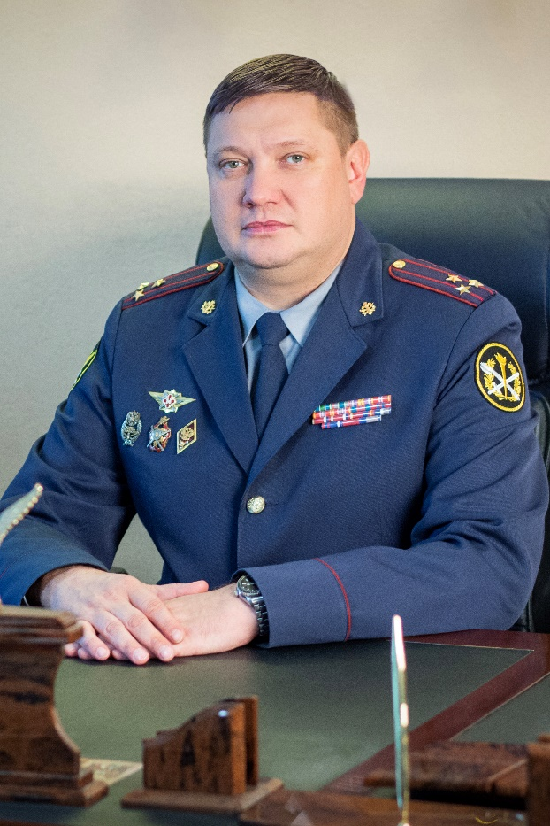

Начальник ФКОУ ВО Воронежский институт ФСИН России

полковник внутренней службы

Злобин Владимир Сергеевич

кандидат юридических наук

Заместители начальника института
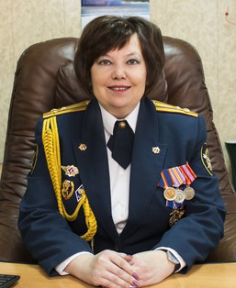

Заместитель начальника института

по учебной работе
Луговая Алла Владимировна
полковник внутренней службы
кандидат философских наук, доцент

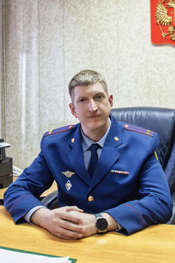

Заместитель начальника института

по кадрам
Паринов Андрей Владимирович
подполковник внутренней службы
кандидат технических наук, доцент

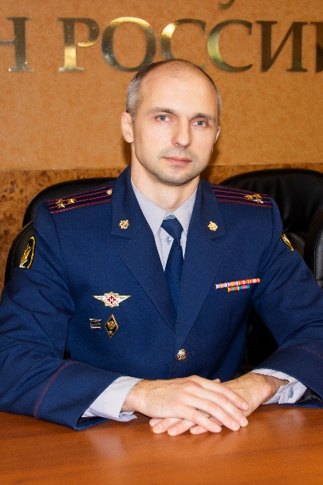

Заместитель начальника института

по научной работе
Печенин Евгений Александрович
полковник внутренней службы
кандидат технических наук, доцент

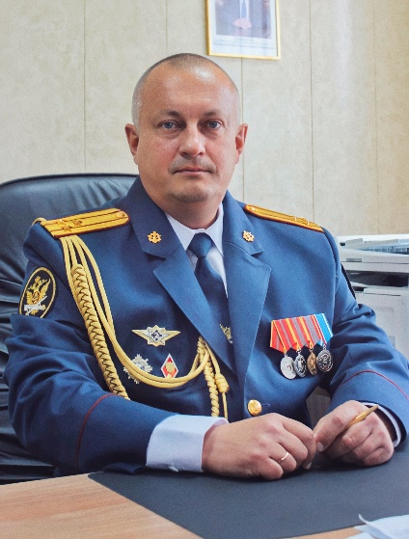

Заместитель начальника института

по тылу
Пономарев Дмитрий Александрович
полковник внутренней службы

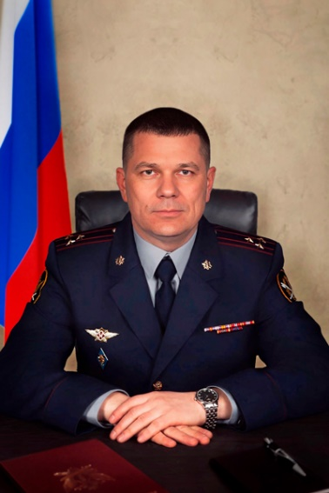

Заместитель начальника института

по служебно-боевой подготовке
Воротилин Алексей Вячеславович
полковник внутренней службы

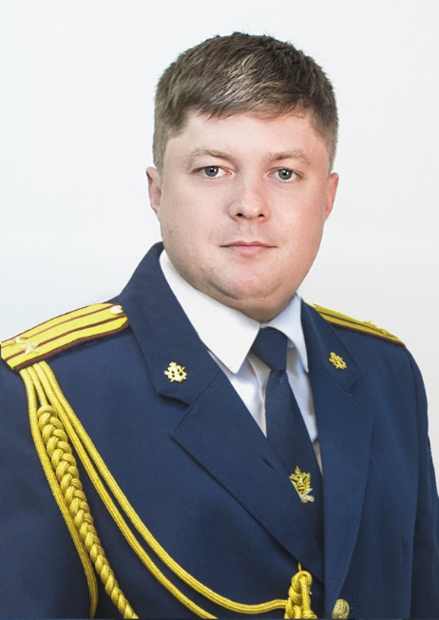

Помощник начальника института

по строительству
Подкопаев Сергей Михайлович
подполковник внутренней службы

Педагогический (научно-педагогический) состав
Наименование структурного подразделения  (органа управления) | Руководитель
Ученый совет | Бокадаров Станислав Александрович

Инженерно-технический факультет
Начальник факультета | Сидельников Павел Алексеевич
Зам. начальника факультета | Асташов  Алексей Николаевич
Кафедра физической подготовки и спорта | Ефремов  Максим Анатольевич
Кафедра огневой и тактико-специальной подготовки | Синельников  Александр Викторович
Кафедра технических комплексов охраны и связи | Исаев  Олег Викторович
Кафедра информационной безопасности телекоммуникационных систем | Кольцов  Андрей Сергеевич
Кафедра основ радиотехники и электроники | Чепелев  Михаил Юрьевич
Кафедра математики и естественно-научных дисциплин | Корчагина  Елена Васильевна
Кафедра безопасности информации и защиты сведений, составляющих государственную тайну | Калач Андрей Владимирович

Юридический факультет
Начальник факультета | Давыдов  Игорь Сергеевич
Кафедра организации режима, охраны и конвоирования | Рябых  Сергей Борисович
Кафедра административно-правовых и процессуальных дисциплин | Помогалова  Юлия Викторовна
Кафедра уголовно-исполнительного и уголовного права | Буданов  Сергей Александрович
Кафедра социально-гуманитарных и государственно-правовых дисциплин | Малышева  Ирина Сергеевна
Кафедра русского и иностранных языков | Никитина  Ольга Леонидовна

Факультет внебюджетного образования
Декан факультета | Анохина Галина Алексеевна

Факультет профессионального обучения и дополнительного профессионального образования
Начальник факультета | Кохман  Вадим Николаевич

Факультет подготовки научно-педагогических кадров
Начальник факультета | Бобров  Владимир Николаевич

Структурные подразделения
Учебный отдел | Болгова Елена Валерьевна
Организационно-научный и редакционный отдел | Пенской Петр  Константинович
Библиотека | Меркушова  Людмила Михайловна
Отделение по защите государственной тайны | Зенин  Андрей Александрович
Дежурная служба | Черепухин  Сергей Викторович
Служба организации мобилизационной подготовки и гражданской обороны | Щербин  Николай Алексеевич
Служба вооружения
Секретариат | Швырева Анжелика Вячеславовна
Отдел кадров, воспитательной и социальной работы с личным составом | Филиппова Евгения  Евгеньевна
Пресс-служба | Плеханова  Екатерина Петровна
Юридическая служба | Бобрешова  Кристина Вадимовна
Финансово-экономический отдел | Гидозарова  Юлия Анатольевна
Служба ведомственной пожарной охраны | Василевский  Михаил Анатольевич
Служба инженерно-технического обеспечения, связи и информатизации | Рожков  Алексей Юрьевич
Отдел тылового обеспечения | Шугай Михаил Михайлович
Гостиница (общежитие)
Автомобильная служба | Холлин Виктор Алексеевич
Буфет | Гребенникова Татьяна Александровна
Совет ветеранов | Воронов  Александр Иванович
Учебно - строевые подразделения

